МІНІСТЕРСТВО ОСВІТИ І НАУКИ УКРАЇНИ
НАЦІОНАЛЬНИЙ УНІВЕРСИТЕТ “ЛЬВІВСЬКА ПОЛІТЕХНІКА”

«ЗАТВЕРДЖУЮ»
Ректор
Національного університету
“Львівська політехніка”

________________Ю. Я. Бобало

“____”______________2021 р.

освітньо-наукова програмА
«інформаційні системи та технології»

РІВЕНЬ ВИЩОЇ ОСВІТИ | другий (магістерський) рівень
СТУПІНЬ ВИЩОЇ ОСВІТИ | Магістр
ГАЛУЗЬ ЗНАНЬ | 12 Інформаційні технології
СПЕЦІАЛЬНІСТЬ | 126 Інформаційні системи та технології

Розглянуто та затверджено
на засіданні Вченої ради
Національного університету
“Львівська політехніка”
від « » 2021 р.
Протокол №____

Львів 2021
ЛИСТ ПОГОДЖЕННЯ
освітньо-наукової програми

Рівень вищої освіти | Другий (магістерський) рівень
Галузь знань | 12 Інформаційні технології
Спеціальність | 126 Інформаційні системи та технології
Кваліфікація | Магістр з інформаційних систем та технологій

РОЗРОБЛЕНО І СХВАЛЕНО | ПОГОДЖЕНО
Науково-методичною комісією спеціальності 126 Інформаційні  системи та технології  Протокол № _____  від «_____» ___________ 2021 р.  Голова НМК спеціальності  _______________ В.В. Пасічник | Проректор з науково-педагогічної  роботи Національного університету «Львівська політехніка»  ______________О.Р. Давидчак  «____»______________2021 р.
РЕКОМЕНДОВАНО | Начальник Навчально-методичного відділу університету  ________________В.М Свірідов  «____»______________2021 р.
Науково-методичною радою університету  Протокол № _____  від «_ _» __ __ 2021р.  Голова НМР університету  _______________ А.Г. Загородній | Директор Навчально-наукового інституту комп’ютерних наук та інформаційних технологій  ______________ М.О.Медиковський  «____»______________2021 р.
ПЕРЕДМОВА
Розроблено
Проєктною групою спеціальності 126 «Інформаційні системи та технології» Національного університету “Львівська політехніка” у складі:
Висоцька Вікторія Анатоліївна | – гарант, к.т.н., доцент, доцент кафедри інформаційних систем та мереж
Буров Євген Вікторович | – д.т.н., професор, професор кафедри інформаційних систем та мереж
Демків Любомир Ігорович | – д.т.н., професор, професор кафедри інформаційних систем та мереж
Кунанець Наталія Едуардівна | –д.н.с.к, професор, професор кафедри інформаційних систем та мереж
Василюк Андрій Степанович | – к.т.н., доцент, доцент кафедри інформаційних систем та мереж
Кісь Ярослав Петрович | – к.т.н., доцент, доцент кафедри інформаційних систем та мереж
Щербак Сергій Сергійович | – к.т.н., доцент, керівник лабораторії з розвитку ресурсів EPAM SYSTEMS
Ришковець Юрій Володимирович | – к.т.н., старший розробник консолідованих інформаційних ресурсів ІТ компанії СофтСерв
Семенчук Софія | – здобувач вищої освіти, магістр 1-го курсу спеціальності «Інформаційні системи та технології», група ІТМ-11

Гарант освітньої програми ______________ В.А.Висоцька .
(підпис) (прізвище, ініціали)

Проєкт освітньо-наукової програми обговорений та схвалений на засіданні Вченої ради навчально-наукового Інституту комп’ютерних наук та інформаційних технологій
Протокол № від « » ___ ____ 2021 р.

Голова Вченої ради ІКНІ ______________ М.О.Медиковський
(підпис) (прізвище, ініціали)
Затверджено та надано чинності
Наказом ректора Національного університету “Львівська політехніка”
від «_____» _____________ 2021 р. № ___________
Ця освітньо-наукова програма не може бути повністю або частково відтворена, тиражована та розповсюджена без дозволу Національного університету «Львівська політехніка».
1. Профіль програми магістра зі спеціальності
126 «Інформаційні системи та технології»

1 – Загальна інформація
Повна назва закладу вищої освіти та структурного підрозділу | Національний університет «Львівська політехніка»
Рівень вищої освіти | Другий (магістерський) рівень
Ступінь вищої освіти | Магістр
Галузь знань | 12 Інформаційні технології
Спеціальність | 126 Інформаційні системи та технології
Назва освітньої програми | Інформаційні системи та технології  Information Systems and Technologies
Обмеження щодо форм навчання | Обмеження відсутні
Повна назва кваліфікації мовою оригіналу | Магістр-дослідник з інформаційних систем та технологій
Кваліфікація в дипломі | Ступінь вищої освіти − Магістр  Спеціальність – 126 Інформаційні системи та технології  Освітня програма – Інформаційні системи та технології
Опис предметної області | Об’єкт(и) вивчення та/або діяльності (феномени, явища або проблеми, які вивчаються): інформаційні технології, принципи, методи та засоби створення і супроводу інформаційних систем, що автоматизують завдання організаційного управління та бізнес-процеси в організаціях різних форм власності з метою підвищення ефективності їх діяльності.  Цілі навчання (очікуване застосування набутих компетентностей): формування та розвиток комплексу знань, умінь та навичок для застосування у професійній діяльності у сфері інформаційних систем та технологій (ІСТ).  Теоретичний зміст предметної області. Поняття, принципи та концепції функціонування інформаційної інфраструктури підприємств, установ, організацій та управління проєктами її створення.  Методи, методики та технології: здобувач має оволодіти методами, методиками, технологіями математичного та комп’ютерного моделювання, системного аналізу та синтезу, інформаційної безпеки, проєктної, організаційної та управлінської діяльності.  Інструменти та обладнання: комп’ютерна техніка, технічні засоби, програмно-технічні комплекси, мережне обладнання тощо.
Академічні права випускників | Продовження навчання на третьому (освітньо-науковому) рівні вищої освіти. Набуття додаткових кваліфікацій в системі післядипломної освіти.
Обсяг кредитів ЄКТС, необхідних для здобуття другого (магістерського) ступеня вищої освіти | Обсяг освітньо-наукової програми магістра на основі ступеня бакалавра становить 120 кредитів ЄКТС.  Мінімум 35% обсягу освітньої програми спрямовано на здобуття загальних та спеціальних (фахових) компетентностей за спеціальністю, визначених Стандартом вищої освіти.
Наявність акредитації | Акредитовано НАЗЯВО. Сертифікат №243, рішення №8(25).1.55 від 14.05.2020 р.
Цикл/рівень | НРК України – 8 рівень, FQ-EHEA – другий цикл, QF-LLL – 7 рівень
Передумови | Наявність ступеня бакалавра.
Мова(и) викладання | Українська мова
Основні поняття та їх визначення | У програмі використано основні поняття та їх визначення відповідно до Закону України «Про вищу освіту»
2 – Мета освітньої програми
 | Забезпечити студентам здобуття поглиблених теоретичних та практичних знань, умінь та розуміння з інформаційних систем та технологій (ІСТ), що сприяють соціальній стійкості й мобільності випускника на ринку праці, а також дасть їм можливість ефективно виконувати завдання інноваційного характеру відповідного рівня професійної діяльності, яка орієнтована на дослідження й розв’язання складних задач проєктування, розгортання, інтегрування та тестування, впровадження і експлуатацію ІСТ у різних галузях людської діяльності, національної економіки та виробництва.
3 - Характеристика освітньої програми
Предметна область (галузь знань, спеціальність) | Інформаційні технології: інформаційні системи, інформаційні технології, інформаційні управляючі системи, інформаційні системи в управлінні.
Орієнтація освітньої програми | Програма ґрунтується на загальновідомих наукових результатах із врахуванням сьогоднішнього стану інформаційних технологій; акцент на готовність працювати й набувати навички знань з інформаційних систем та технологій, математичного та комп’ютерного моделювання процесів і систем різної природи, моделей і методів прийняття рішень за умов невизначеності при створенні інформаційних систем різноманітного призначення, задач проєктування, розгортання та оптимізації систем баз даних та знань.
Основний фокус освітньої програми та спеціалізації | Акцент на спеціальній освіті та професійній підготовці в області інформаційних систем і технологій та формування випускників як соціальних особистостей, здатних вирішувати певні проблеми і задачі соціальної діяльності.  Ключові слова: інформаційні системи, інформаційні технології, інформаційні системи в управлінні.
Особливості та відмінності | Загалом є 2 лінії:  Лінія 1. “Розподілені інформаційні системи та технології”  Поглиблене вивчення і знання архітектури розподілених систем баз даних та знань, розроблення окремих програмних модулів таких систем та вивчення методів їх функціонування, використання інформаційних технологій для опрацювання інформаційних ресурсів таких систем з метою підтримки прийняття ефективних рішень у різних предметних областях.  Лінія 2. «Управління ІТ проєктами»  Програма розвиває перспективні напрями управління проєктами і програмами в галузі інформаційних технологій, глибокі знання з комп’ютерного моделювання процесів розроблення сучасних програмних комплексів.

4 – Придатність випускників освітньої програми
до працевлаштування та подальшого навчання
Придатність до працевлаштування | Робочі місця у сфері інформаційних технологій, комунікації та управління проєктами з інформаційних систем: IT-компанії, державні установи, науково-виробничі підприємства, аналітичні центри, консалтингові компанії, вищі навчальні заклади.
Подальше навчання | Усі програми доктора філософії галузі знань „Інформаційні технології”.
5 – Викладання та оцінювання
Викладання та навчання | Лекції, практичні заняття, виконання курсових робіт, дослідницькі лабораторні роботи, практика, самостійна робота на основі підручників, навчальних посібників та конспектів лекцій, консультації зі викладачами, дистанційне навчання, підготовка магістерської роботи.
Оцінювання | Письмові та усні екзамени, лабораторні звіти, реферати, презентації, захист магістерської роботи.
6 – Програмні компетентності
Інтегральна компетентність  (ІНТ) | Здатність розв’язувати складні спеціалізовані задачі та практичні проблеми у сфері ІСТ при здійсненні професійної діяльності або у процесі навчання, що передбачає проведення досліджень та/або здійснення інновацій, та характеризується невизначеністю умов і вимог.
Загальні компетентності | К01. Здатність застосовувати навички аналітичного та критичного мислення для вирішення проблем у сфері ІСТ, у тому числі в умовах неповної/недостатньої інформації та суперечливих вимог.  К02. Здатність використовувати іноземні мови у професійній діяльності.  К03. Здатність ефективно спілкуватись та співпрацювати з колегами, кінцевими користувачами чи керівництвом, переконливо висловлювати свої думки щодо поточних чи майбутніх завдань, як письмово, так і усно.  К04. Здатність виконувати управлінські функції, забезпечувати професійний розвиток підлеглих.  К05. Здатність оцінювати та забезпечувати якість виконуваних робіт у сфері ІСТ.  К06. Здатність провадити дослідницьку та/або інноваційну діяльність з елементами наукової новизни в сфері ІСТ.  К07. Здатність презентувати результати науково-дослідницької діяльності, готувати наукові публікації, доповідати на наукових конференціях, симпозіумах.
Спеціальні (фахові, предметні) компетентності | К08. Здатність визначати ІСТ, які мають стратегічне значення для організацій або підприємств і можуть бути застосовані для вирішення існуючих, нових або потенційних проблем підприємств, установ та організацій, а також управляти впровадженням цих технологій.  К09. Здатність формулювати вимоги до архітектури, проєктування, впровадження та застосування сервіс-орієнтованих інформаційних систем.  К10. Здатність проєктувати корпоративні інформаційні системи з урахуванням особливостей бізнес-архітектури, архітектури інформації, прикладних систем, технологічної архітектури для об’єднання і синхронізації функціональних і бізнес-потреб організації з можливостями інформаційних технологій в умовах підвищення їх складності, неповної / недостатньої інформації та суперечливих вимог.  К11. Здатність розробляти математичні моделі об’єктів і процесів інформатизації, розробляти та використовувати математичні та комп’ютерні моделі у наукових дослідженнях, використовуючи методи формального опису систем, математичної логіки, моделювання та системного аналізу.  К12. Здатність розробляти та впроваджувати сховища даних, використовувати методи інтелектуального аналізу великих масивів даних для підтримки прийняття рішень в організації.  К13. Здатність розробляти та використовувати елементи віртуальної та доповненої реальності, інтернету речей, а також хмарних сервісів при створенні та використанні ІСТ в організаціях та на підприємствах.  К14. Здатність управляти інформаційними ризиками організації на основі концепції інформаційної безпеки з використанням систем безпеки баз даних, мережевої безпеки та криптографічного захисту даних.  К15. Здатність застосовувати інструменти управління проєктами, у тому числі з використанням гнучких методів управління проєктами.  К16. Здатність застосовувати методологію наукових досліджень при розробці та дослідженні новітніх ІСТ.
Фахові компетентності професійного спрямування  (ФКС) | Лінія 1. Розподілені інформаційні системи та технології  1.1. Здатність ефективно здійснювати параметризацію компонентів середовища розподілених інформаційних систем, формувати вимоги відповідності таких систем технічному завданню.  1.2. Здатність ефективно вибирати належні напрями та відповідні методи і технології для розв’язування задач інтеграції інформаційних ресурсів розподілених інформаційних систем.  1.3. Здатність ефективно здійснювати вибір інформаційної технології комп’ютерних мереж середовища розподілених інформаційних систем.  Лінія 2. Управління ІТ проєктами  2.1. Здатність ефективно здійснювати планування, виконання проєктних дій та прийняття проєктних рішень на основі нормативно-методичних положень, стандартів і норм певної прикладної області для управління ІТ проєктом, формувати вимоги відповідності інформаційної системи технічному завданню.  2.2. Здатність ефективно вибирати належні напрями та відповідні методи для розв’язування задач з управління вимогами в ІТ проєктах.  2.3. Здатність моделювати та управляти ризиками в області управління проєктами з розроблення інформаційних систем та технологій.
7 – Програмні результати навчання
ПР01. Аналізувати, порівнювати, оцінювати інформацію, пояснювати та аргументувати свою думку з питань, що стосуються ІСТ, у тому числі в умовах неповної / недостатньої інформації та суперечливих вимог
ПР02. Уміти спілкуватись іноземною мовою в науковій, виробничій та соціально-суспільній сфері діяльності.
ПР03 Пояснювати, допомагати, обговорювати завдання, співпрацювати з колегами, кінцевими користувачами чи керівництвом як письмово, так і усно.
ПР04. Знати принципи управління персоналом та ресурсами, основні підходи до прийняття рішень, демонструвати переваги професійного розвитку, слідувати професійній етиці.
ПР.05. Аналізувати стан виконання робіт у сфері ІСТ, визначати джерела відхилень, розробляти та впроваджувати коригуючі дії з урахуванням характеристик виконавців та організаційних потреб і можливостей.
ПР06. Визначати потреби організації в ІСТ на основі аналізу бізнес-процесів.
ПР07. Обґрунтовувати вибір окремих технічних та програмних рішень з урахуванням їх взаємодії та потенційного впливу на вирішення організаційних проблем, організовувати їх впровадження та використання.
ПР08. Формулювати вимоги до архітектури, проєктування, впровадження та застосування інформаційних систем на основі особливостей функціонування організації.
ПР09. Досліджувати різні складові організаційної архітектури (бізнес-архітектуру, архітектуру інформації, прикладних систем, технологічну архітектуру).
ПР10. Проєктувати сервіс-орієнтовану інформаційну архітектуру підприємства у відповідності з потребами організації та можливостями інформаційних технологій в умовах підвищення їх складності, неповної / недостатньої інформації та суперечливих вимог.
ПР11. Розробляти моделі інформаційних процесів, систем різного класу за допомогою методів моделювання, формалізації, алгоритмізації і реалізації моделей за допомогою сучасних комп’ютерних засобів.
ПР12. Проводити обчислювальні експерименти з використанням техніки імітаційного моделювання, планувати проведення експериментів і обробляти їх результати.
ПР13. Проєктувати, організовувати впровадження, використання та підтримку інтелектуальних інформаційних систем різного роду на основі аналізу організаційних потреб та можливостей.
ПР14. Розробляти і використовувати сховища даних, здійснювати інтелектуальний аналіз неструктурованих даних для підтримки прийняття рішень та прогнозування.
ПР15. Розробляти та впроваджувати елементи віртуальної та доповненої реальності, інтернету речей, а також хмарних сервісів в діяльність підприємств та організацій.
ПР16. Планувати, організовувати, впроваджувати та контролювати реалізацію систем захисту інформації в організації, використовуючи концепцію інформаційної безпеки, системи безпеки баз даних, мережевої безпеки та криптографічного захисту даних.
ПР17. Планувати та реалізовувати проєкти у сфері імплементації ІСТ на основі принципів, методів та інструментів управління проєктами, у тому числі на основі гнучких методів управління проєктами.
ПР18. Вдосконалювати, конструювати, проектувати ІСТ, у тому числі з елементами наукової новизни та інноваційності.
ПР19. Робити висновки за результатами науково-дослідницької діяльності, готувати наукові публікації, брати участь у дискусіях, зрозуміло висловлювати свої думки, поширювати результати досліджень та новітні підходи у сфері ІСТ на наукових конференціях, симпозіумах тощо.
Лінія 1. Розподілені інформаційні системи та технології
ПРН 1.1. Здатність проводити аналіз об'єктів впровадження інформаційних технологій, моделювати процеси в розподілених інформаційних системах і мережах, впроваджувати проєкти систем зі врахуванням особливостей їхнього використання в прикладних областях.
ПРН 1.2. Здатність застосовувати та реалізовувати технології інтеграції інформаційних ресурсів в умовах проєктування розподілених інформаційних систем за допомогою відповідного програмного забезпечення.
ПРН 1.3. Здатність будувати моделі інформаційних потоків, проєктувати інформаційні технології комп’ютерних мереж, використовуючи стандарти розроблення інформаційних систем.

Лінія 2. Управління ІТ проєктами
ПРН 2.1. Здатність застосовувати міжнародні стандарти управління проєктами в процесі розроблення ІТ проєктів і програм.
ПРН 2.2. Здатність володіти навичками в області управління вимогами та процесами виконання ІТ проєкту, проведення стратегічного аналізу, управління якістю та вартістю в ІТ проєктах.
ПРН 2.3. Здатність управління ІТ проєктами будь-якого масштабу в умовах високої невизначеності, що викликається запитами на зміни і ризиками, з урахуванням впливу організаційного оточення проєкту; розроблення нових інструментів і методів управління ІТ проєктами.

Комунікація  (КОМ) | - Уміння спілкуватись, включаючи усну та письмову комунікацію українською та іноземною мовами (англійською, німецькою, італійською, французькою, іспанською).  - Здатність використання різноманітних методів, зокрема сучасних інформаційних технологій, для ефективно спілкування на професійному та соціальному рівнях.
Автономія  і відповідальність  (АіВ) | - Здатність адаптуватись до нових ситуацій та приймати відповідні рішення;  - Здатність усвідомлювати необхідність навчання впродовж усього життя з метою поглиблення набутих та здобуття нових фахових знань;  - Здатність відповідально ставитись до виконуваної роботи, самостійно приймати рішення, досягати поставленої мети з дотриманням вимог професійної етики;  - Здатність демонструвати розуміння основних засад міжнародних економічних відносин та їх застосування.
8 – Ресурсне забезпечення реалізації програми
Основні характеристики кадрового забезпечення | 90% науково-педагогічних працівників задіяних до викладання професійно-орієнтованих дисциплін зі спеціальності 126 «Інформаційні системи та технології» мають наукові ступені та вчені звання, з досвідом практичної роботи за фахом 80%.
Основні характеристики матеріально-технічного забезпечення | Використання сучасних комп’ютерних, мережевих засобів та програмного забезпечення.
Основні характеристики інформаційно-методичного забезпечення | Використання віртуального навчального середовища Національного університету «Львівська політехніка» та авторських розробок науково-педагогічних працівників; підручників та навчальних посібників з грифом Вченої ради НУ «Львівська політехніка».
9 – Академічна мобільність
Національна кредитна мобільність | На основі двосторонніх договорів між Національним університетом «Львівська політехніка» та технічними університетами України.
Міжнародна кредитна мобільність | На основі двосторонніх договорів між Національним університетом «Львівська політехніка» та вищими навчальними закладами зарубіжних країн-партнерів.
Навчання іноземних здобувачів вищої освіти | Можливе, після вивчення курсу української мови.
2. Розподіл змісту
освітньо-наукової програми магістра зі спеціальності
126 «Інформаційні системи та технології»
за групами компонентів та циклами підготовки

№  п/п | Цикл підготовки | Обсяг навчального навантаження здобувача вищої освіти  (кредитів / %)
 |  | Обов’язкові компоненти освітньо-наукової програми | Вибіркові компоненти освітньо- наукової  програми | Всього за весь термін навчання
1 | 2 | 3 | 4 | 5
1. | Цикл загальної підготовки | 3/2,5 | 3/2,5 | 6/5
2. | Цикл професійної підготовки | 34/28,3 | 27/22,5 | 61/50,8
3. | Дослідницька підготовка  (наукова компонента) | 53/44,2 |  | 53/44,2
Всього за весь термін навчання |  | 90/75 | 30/25 | 120/100

3. Перелік компонент освітньо-наукової програми
Код | Назва компонента ОП | Обсяг компонента в кредитах ЄКТС | Форма підсумкового контролю
1 | 2 | 3 | 5
Обов’язкові компоненти спеціальності
І. Цикл загальної підготовки
СК1 | Інформаційний маркетинг та менеджмент | 3 | диф. залік
 | Всього за цикл: | 3
ІІ. Цикл професійної підготовки
СК2 | Професійна та цивільна безпека | 3 | диф. залік
СК3 | Технології проєктування інформаційних систем | 5 | екзамен
СК4 | Інноваційні інформаційні технології (разом зі КР) | 7 | екзамен
СК5 | Інженерія даних та знань | 5 | екзамен
СК6 | Методи опрацювання великих даних | 7 | екзамен
СК7 | Безпека розподілених інформаційних систем (разом зі КР) | 7 | екзамен
Всього за цикл: |  | 34
Дослідницька підготовка (наукова компонента)
СК8 | Наукові дослідження та семінари | 11 | диф. залік
СК9 | Практика за темою магістерської кваліфікаційної роботи | 12 | диф. залік
СК10 | Практикум з підготовки наукових публікацій, матеріалів конференцій та презентацій наукових доповідей | 4,5 | диф. залік
СК11 | Навчально-дослідницька практика | 6 | диф. залік
СК12 | Виконання магістерської кваліфікаційної роботи | 18
СК13 | Захист магістерської кваліфікаційної роботи | 1,5
Всього за цикл: |  | 53
Разом за обов’язковими компонентами: |  | 90
Вибіркові компоненти освітньо-наукової програми
І. Цикл загальної підготовки
Всього за цикл: |  | 3
Вибіркові компоненти
ІІ. Цикл професійної підготовки
Компоненти вибіркового блоку 1 “Розподілені інформаційні системи та технології”
В11 | Розподілені інформаційні системи | 5 | екзамен
В12 | Технології інтеграції інформаційних ресурсів | 5 | екзамен
В13 | Інформаційні технології комп’ютерних мереж | 5 | екзамен
Всього за цикл: |  | 15
Компоненти вибіркового блоку 2 “Управління ІТ проєктами”
В21 | Стандарти управління ІТ проєктами | 5 | екзамен
В22 | Управління вимогами в ІТ проєктах | 5 | екзамен
В23 | Управління ризиками ІТ проєктів | 5 | екзамен
Всього за цикл: |  | 15
Вибіркові компоненти інших освітньо-наукових програми
Всього за цикл: |  | 12
Разом за вибірковими компонентами |  | 30
Разом за освітньо-наукову програму: |  | 120
4. Форма атестації здобувачів вищої освіти

Форми атестації здобувачів вищої освіти | Атестація здійснюється у формі публічного захисту кваліфікаційної роботи.
Вимоги до кваліфікаційної роботи (за наявності) | Кваліфікаційна робота передбачає самостійне розв’язання комплексної задачі у сфері ІСТ, що супроводжується проведенням досліджень та/або застосуванням інноваційних підходів.  Кваліфікаційна робота не повинна містити академічного плагіату, фабрикації та фальсифікації.  Кваліфікаційна робота має бути оприлюднена на офіційному сайті або у репозитарії Національного університету «Львівська політехніка».

5. Взаємозв’язок між програмними компетентностями та компонентами освітньої програми магістра
зі спеціальності 126 «Інформаційні системи та технології»

КОП | Загальні компетентності |  |  |  |  |  |  |  |  | Спеціальні (фахові, предметні) компетентності |  |  |  |  |  |  |  |  | Спеціалізовано – професійні фахові компетентності
 | ІНТ | К01 | К02 | К03 | К04 | К5 | К06 | К07 | К08 |  | К09 | К10 | К11 | К12 | К13 | К14 | К15 | К16 |  | ФКС1.1 | ФКС1.2 | ФКС1.3 | ФКС1.4 | ФКС2.1 | ФКС2.2 | ФКС2.3 | ФКС2.4
1 | 2 | 3 | 4 | 5 | 6 | 7 | 8 | 9 | 10 |  | 11 | 12 | 13 | 14 | 15 | 16 | 17 | 18 |  | 19 | 20 | 21 | 22 | 23 | 24 | 25 | 26
СК1 | • | • |  | •
СК2 | • |  |  | • | •
СК3 | • | • |  |  |  | • |  |  | • |  | • | • |  |  |  |  | •
СК4 | • | • | • | • | • | • | • |  | • |  |  | • | • | • | •
СК5 | • | • |  |  |  | • |  |  |  |  | • |  | • | •
СК6 | • | • |  |  |  | • |  |  | • |  |  |  | • | •
СК7 | • | • |  |  |  | • |  |  | • |  |  | • |  |  |  | •
СК8 | • | • | • |  |  |  | • | • |  |  |  |  |  |  |  |  |  | •
СК9 | • | • | •
СК10 | • | • | • |  |  |  | • | •
СК11 | • | • | • |  |  |  | • | •
СК12 | • | • | • |  |  |  |  |  | • |  | • | •
СК13 | • | • | • |  |  | •
В11 |  |  |  |  |  |  |  |  |  |  |  |  |  |  |  |  |  |  |  | •
В12 |  |  |  |  |  |  |  |  |  |  |  |  |  |  |  |  |  |  |  |  | •
В13 |  |  |  |  |  |  |  |  |  |  |  |  |  |  |  |  |  |  |  |  |  | •
В21 |  |  |  |  |  |  |  |  |  |  |  |  |  |  |  |  |  |  |  |  |  |  |  | •
В22 |  |  |  |  |  |  |  |  |  |  |  |  |  |  |  |  |  |  |  |  |  |  |  |  | •
В23 |  |  |  |  |  |  |  |  |  |  |  |  |  |  |  |  |  |  |  |  |  |  |  |  |  | •

Умовні позначення: СКі – обов’язкова дисципліна, Ві – вибіркова дисципліна, і – номер дисципліни у переліку компонент освітньої складової, ІНТ – інтегральна компетентність, К1÷К7 – загальна компетентність, К8÷К16 – фахова (спеціальна) компетентність, ФКСj – спеціалізовано–професійні фахові компетентності, j – номер компетентності у переліку спеціалізовано–професійних фахових компетентностей освітньої складової.

6. Забезпечення програмних результатів навчання відповідними компонентами освітньої програми магістра
зі спеціальності 126«Інформаційні системи та технології»

Результати навчання | Обов’язкові компоненти спеціальності |  |  |  |  |  |  |  |  |  |  |  |  |  | Компоненти вибіркового блоку
 | СК1 | СК2 | СК3 | СК4 | СК5 | СК6 | СК7 | СК8 | СК9 | СК10 | СК11 | СК12 | СК13 | В11 |  | В12 | В13 | В21 | В22 | В23
1 | 2 | 3 | 4 | 5 | 6 | 7 | 8 | 9 | 10 | 11 | 12 | 13 | 14 | 15 |  | 16 | 17 | 19 | 20 | 21
ПР01 | • |  |  | • | • |  | • |  |  |  |  | • | •
ПР02 |  |  |  | • |  |  |  | • | • | • | • | • | •
ПР03 | • |  | • | • |  |  |  |  |  |  |  | • | •
ПР04 |  |  | •
ПР05 | • |  | • | • |  | •
ПР06 |  |  |  |  | • | •
ПР07 |  |  | • | • |  |  |  |  |  |  |  | • | •
ПР08 |  |  | • | • |  |  | •
ПР09 |  |  | • | • | •
ПР10 |  |  | • | • |  | • | •
ПР11 |  |  | • | • | • |  | •
ПР12 |  |  |  | • |  | •
ПР13 |  |  | • | • | • | •
ПР14 |  |  |  | • | • | •
ПР15 |  |  |  | •
ПР16 |  |  |  |  |  |  | •
ПР17 |  |  | • | •
ПР18 |  |  |  | •
ПР19 |  |  |  |  |  |  |  | • |  | •
ПРН1.1 |  |  |  |  |  |  |  |  |  |  |  |  |  | •
ПРН1.2 |  |  |  |  |  |  |  |  |  |  |  |  |  |  |  | •
ПРН1.3 |  |  |  |  |  |  |  |  |  |  |  |  |  |  |  |  | •
ПРН2.1 |  |  |  |  |  |  |  |  |  |  |  |  |  |  |  |  |  | •
ПРН2.2 |  |  |  |  |  |  |  |  |  |  |  |  |  |  |  |  |  |  | •
ПРН2.3 |  |  |  |  |  |  |  |  |  |  |  |  |  |  |  |  |  |  |  | •
КОМ1 | • | • | • | • | • | • | • | • | • | • | • | • | • | • |  | • | • | • | • | •
КОМ2 | • | • | • | • | • | • | • | • | • | • | • | • | • | • |  | • | • | • | • | •
АіВ1 | • |  | • | • | • | • | • | • | • | • | • | • | • | • |  | • | • | • | • | •
АіВ2 | • | • | • | • | • | • | • | • | • | • | • | • | • | • |  | • | • | • | • | •
АіВ3 | • | • | • | • | • | • | • | • | • | • | • | • | • | • |  | • | • | • | • | •
АіВ4 |  | •

Умовні позначення: СКі – обов’язкова дисципліна, Ві – вибіркова дисципліна, і – номер дисципліни у переліку компонент освітньої складової, ПРm – програмні результати навчання, ПРНm – програмні результати навчання (вибіркові), КОМm – програмні результати (комунікація), АіВm – програмні результати (автономія і відповідальність), m – номер програмного результату у переліку програмних результатів освітньої складової.
7. Структурно-логічна схема освітньо-наукової програми магістра
зі спеціальності 126 «Інформаційні системи та технології»
для лінії «Розподілені інформаційні системи та технології»

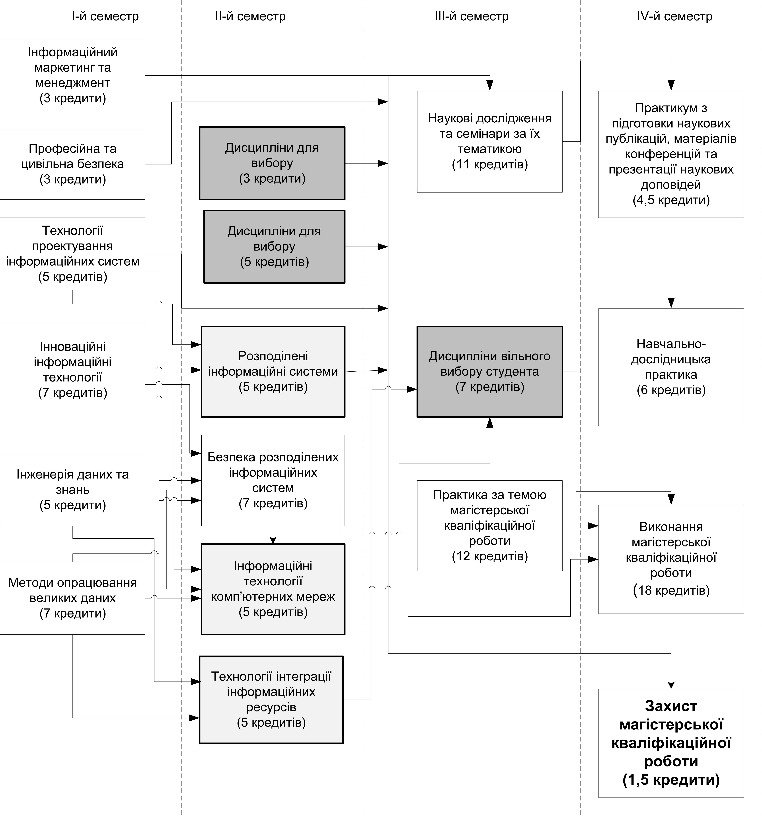

8. Структурно-логічна схема освітньо-наукової програми магістра
зі спеціальності 126 «Інформаційні системи та технології»
для лінії «Управління ІТ проєктами»

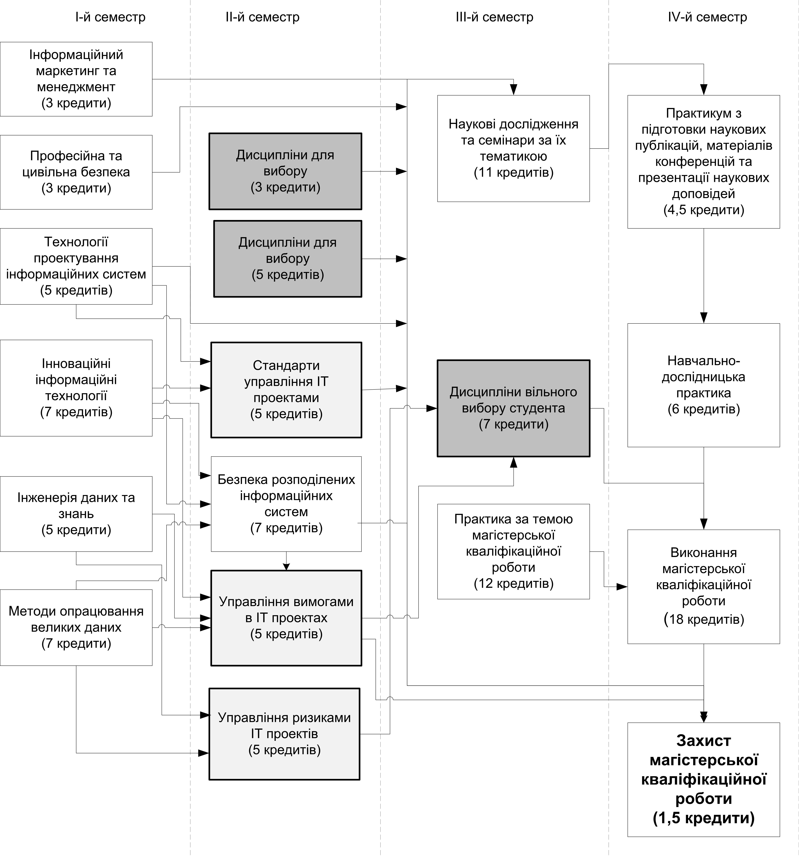

10. Наукова складова освітньо-наукової програми
Наукова складова освітньо-наукової програми є невід’ємною частиною навчального плану і передбачає вивчення спецкурсу з наукових досліджень спеціальності «Інформаційні системи та технології» та курсу «Наукові дослідження та семінари за науковою тематикою», а також проходження практик: за темою магістерської кваліфікаційної роботи, практикуму з підготовки наукових публікацій, матеріалів конференцій та презентацій наукових доповідей, а також навчально-дослідницької практики. Наукова складова освітньо-наукової програми передбачає проведення магістром власного наукового дослідження під керівництвом одного або двох наукових керівників та оформлення його результатів у вигляді наукових текстів (планів, анотацій, рефератів, тез, конспектів, доповідей, статей та звітів). Наукові дослідження та семінари за їх тематикою та навчально-дослідницька практика є складовими наукової компоненти навчального плану підготовки магістра за спеціальністю 126 «Інформаційні системи та технології», результати якого становлять оригінальний внесок у суму знань за спеціальністю 126 «Інформаційні системи та технології» та оприлюднені у відповідних публікаціях. Наукова складова освітньо-наукової програми є невід’ємною частиною навчального плану і передбачає вивчення спецкурсу з наукових досліджень спеціальності «Інформаційні системи та технології» та курсу «Наукові дослідження та семінари за науковою тематикою», а також проходження практик: за темою магістерської кваліфікаційної роботи, практикуму з підготовки наукових публікацій, матеріалів конференцій та презентацій наукових доповідей, а також навчально-дослідницької практики. Невід’ємною частиною наукової складової освітньо-наукової програми магістра є підготовка та публікація наукових статей, виступи на наукових конференціях, наукових фахових семінарах, круглих столах, симпозіумах.

Тематики наукових досліджень за спеціальністю 126
«Інформаційні системи та технології»:

- Компоненти інформаційної технології управління персоналом ІТ-компанією
- Паралельно – вертикально технологія сортування даних
- Покращення управлінських рішень з використанням експертних оцінок та алгоритмом нечіткого сортування
- Компоненти інформаційної технології для аналізу та операцій на валютному ринку
- Мобільна компонента інформаційної технології управління сімейним бюджетом
- Автоматизована електронна бібліотека з алгоритмом наближеного пошуку
- Моделювання та дослідження безпровідних сенсорних мереж
- Дослідження та реалізація нейроелементів і нейромереж на графічному процесорі з використанням технології CUDA.
- Технологія інтелектуального пошуку компаній на основі геопозиціонування та інших показників.
- Мобільні компоненти інформаційної технології управління паркінгом
- Інформаційні технології створення комп’ютерної гри
- Нейромережеві технології пошуку даних автосервісів
- Розробка інформаційної системи автоматизованого складання розкладу
- Методи та програмні засоби для семантичного аналізу текстів українською мовою
- Інформаційні технології як підстава розроблення інтерфейсу діалогу в тренажерних системах
- Компоненти інформаційної технології для забезпечених культурних заходів
- Інформаційна технологія визначення пріоритетності виконання інвестиційних енергозберігаючих проєктів
- Компоненти інформаційної технології опрацювання відеопотоку
- Інформаційна технологія багаторівневого управління енергоефективністю технологічних процесів
- Компоненти інформаційної технології опрацювання великих обсягів даних з використанням лямбда-архітектури
- Особливості застосування інтелектуального підходу до оцінювання достатності інформації при розробці вимог до програмного продукту
- Інтелектуальна компонента на основі штучних нейронних мереж для вирішення задач класифікації
- Компоненти інформаційної технології пошуку туристичних турів
- Методи та засоби аналізу та адаптації гіперпосилань для сортування корисного контенту з електронної пошти
- Апаратна частина інформаційної технології управління інтелектуальним будинком
- Управління енергодинамічними режимами роботи вітрової електростанції за наявності акумулюючих елементів
- Дослідження ефективності засобів експорту та імпорту в базах даних
- Інформаційна технологія захисту відеоданих на основі нейронних мереж
- Інформаційна технологія створення високодоступної сервіс-орієнтованої архітектури з використанням платформи управління Linux-контейнерами Docker
- Інформаційна технологія створення відмовостійкої системи асинхронного обміну і зберігання повідомлень з використанням Apache ActiveMQ
- Інформаційна технологія оплати проїзду в громадському транспорті міста Львова
- Клієнтська частина інформаційної технології управління інтелектуальним будинком
- Дослідження та розроблення сховищ даних багаторівневих систем управління енергоефективністю
- Інформаційна технологія відслідковування параметрів та захист автомобіля
- Методи та засоби визначення місцезнаходження сенсорів в мережах моніторингу навколишнього середовища
- Серверна частина інформаційної технології управління інтелектуальним будинком
- Методи та засоби прогнозування основних характеристик надійності ієрархічних розгалужених систем
- Інформаційна технологія розгортання безпровідних сенсорних мереж для моніторингу навколишнього середовища
- Моделювання та дослідження телекомунікаційних мереж

